**« Nouveau regards sur l’autisme »**

**CONFÉRENCES GRAND PUBLIC INTERACTIVES**

**Mardi 23 mai 2017 de 18h30 à 20h30**

**Grand Amphithéâtre UdL – 90 rue Pasteur, Lyon 7ème**

Le Laboratoire d’Excellence (LabEx) CORTEX et le réseau PEP 69 invitent le grand public à échanger et interagir autour de la thématique de l’autisme.

***Deux conférences pour tous***

**AUTISME : LE GRAND DÉFI DES NEUROSCIENCES**

**ANGELA SIRIGU** (ISC Marc Jeannerod - CNRS - LabEx CORTEX)

Où en est-on sur la compréhension de l’autisme ? Quelles pistes thérapeutiques sont aujourd’hui envisagées ? Avons-nous des marqueurs précoces identifiables chez le jeune enfant ? Angela Sirigu, directrice de recherche CNRS, tentera d’apporter des réponses et vous présentera aussi une nouvelle technique innovante de diagnostic.

**AUTISME ET CÉCITÉ: REGARDS CROISÉS**

**ANNA RITA GALIANO** (Université Lyon 2)

Du fait de certaines ressemblances de comportement d’un enfant autiste et d’un enfant aveugle, le diagnostic demeure difficile à poser. Anna Galiano, maître de conférences à Lyon 2, proposera certaines pistes à l’étude.

***Une soirée grand public***

La démarche se veut didactique. Pour chaque intervention, un temps d’échange est prévu pour répondre aux questions du public. Le concept a été expérimenté à plusieurs reprises ces dernières années lors de précédentes soirées : 350 personnes en moyenne assistent aux évènements.

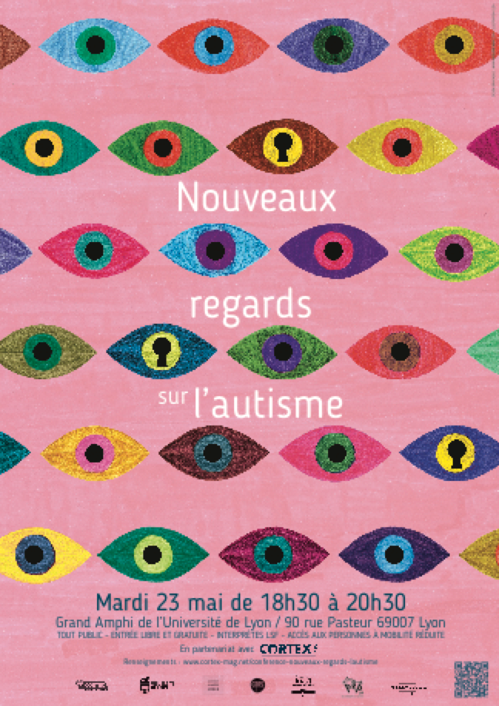

**Informations pratiques**

Mardi 23 mai 2017 de 18h30 à 20h30 (présence de stands à partir de 17h30)

Grand Amphithéâtre - Université de Lyon

90 rue Pasteur - 69007 Lyon

[**http://www.cortex-mag.net/conference-nouveaux-regards-lautisme**](http://www.cortex-mag.net/conference-nouveaux-regards-lautisme)

**Présence d’interprètes LSF – Accès PMR**

Pas d’inscription requise. Entrée libre et gratuite